ข้อมูล ณ วันที่ 1 เมษายน 2568
รายงานการปฏิบัติราชการประจำเดือน

รายงานการปฏิบัติราชการประจำเดือนมกราคม
ประจำปีงบประมาณ พ.ศ. 2568
สถานีตำรวจภูธรพรานกระต่าย
งานป้องกันปราบปราม
วันที่ 14 มีนาคม 2568 เวลา 09.30น. พ.ต.อ.นพพร โยธาราษฏร์ ผกก.สภ.พรานกระต่าย พ.ต.ท.อิสระ น้อยพร รอง ผกก.ป.ฯ มอบหมายให้ พ.ต.ต.ทวีสิน ดำริห์ สวป.(ชส.)ฯพร้อมกำลังชุด (ชส.) ลงพื้นที่ประชุมคณะกรรมการกลั่นกรอง คณะกรรมการคุ้ม ประจำหมู่บ้าน ในหมู่ที่8 บ้านหนองขาม หมู่ที่18 บ้านหนองศาลา ต.เขาคีรีส อ.พรานกระต่าย จ.กำแพงเพชร เพื่อขับเคลื่อนดำเนินโครงการตำบลยั่งยืน แก้ไขปัญหายาเสพติดแบบครบวงจรตามยุทธศาสตร์ชาติ ผลการปฏิบัติ ได้รับความร่วมมือจากผู้นำชุมชน และคณะกรรมการเป็นอย่างดี
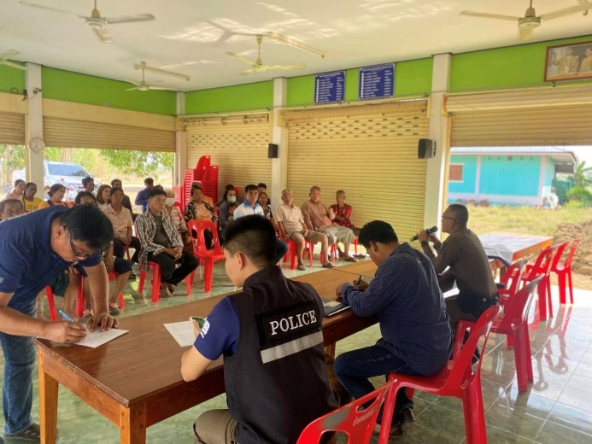
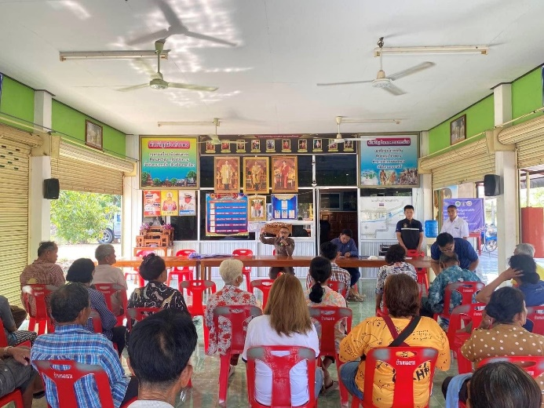

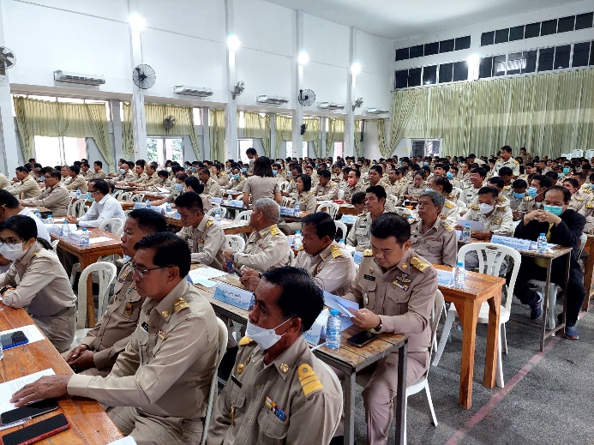

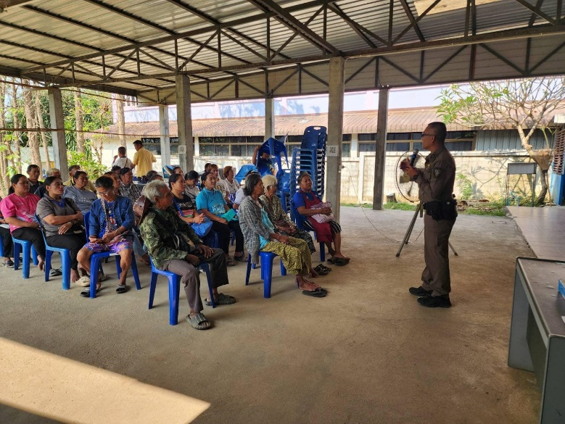
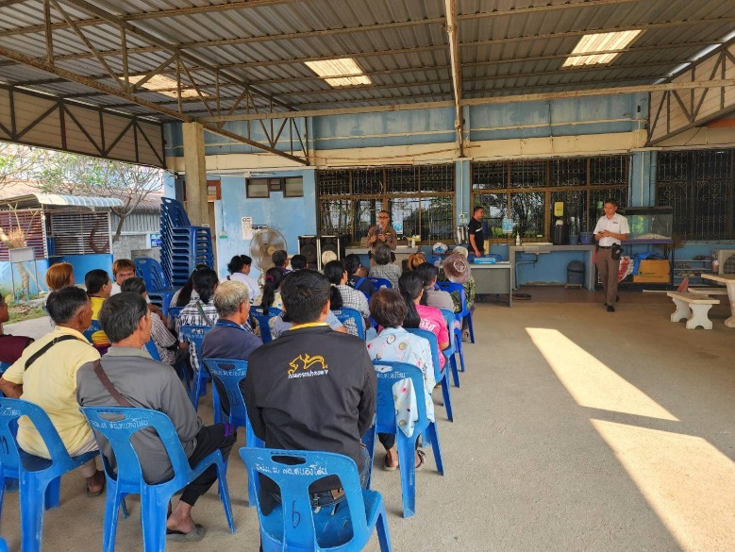

รายงานการปฏิบัติราชการประจำเดือน
ข้อมูล ณ วันที่ 1 เมษายน 2568

งานป้องกันปราบปราม
วันนี้ 17 มีนาคม 2568 เวลา 09.00-11.00น. พ.ต.อ.นพพร โยธาราษฏร์ ผกก.สภ.พรานกระต่าย พ.ต.ท.อิสระ น้อยพร รอง ผกก.ป.ฯได้มอบหมายให้ พ.ต.ต.ทวีสิน ดำริห์ สวป.(ชส.)ฯ ดำเนินการสอนการต่อต้านยาเสพติดในเด็กนักเรียน โรงเรียนบ้านทุ่งรวงทองและโรงเรียนบ้านหนองโสน ซึ่งอยู่ในโครงการตำบลยั่งยืน แก้ไขปัญหายาเสพติดฯ ตามวันเวลาดังกล่าวจึงได้ดำเนินการสอน



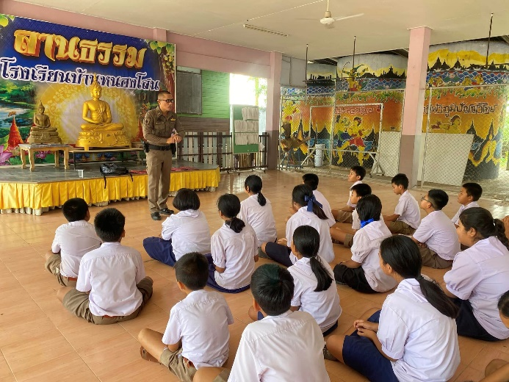
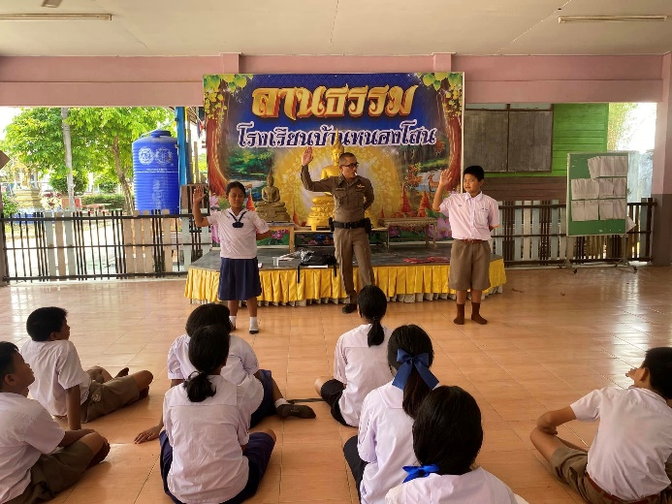
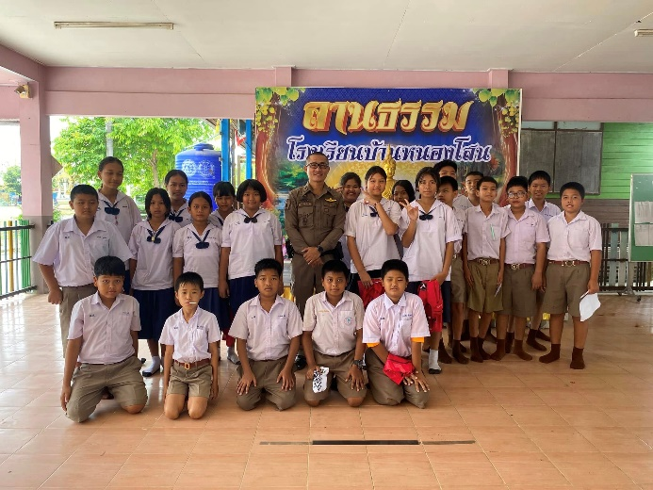

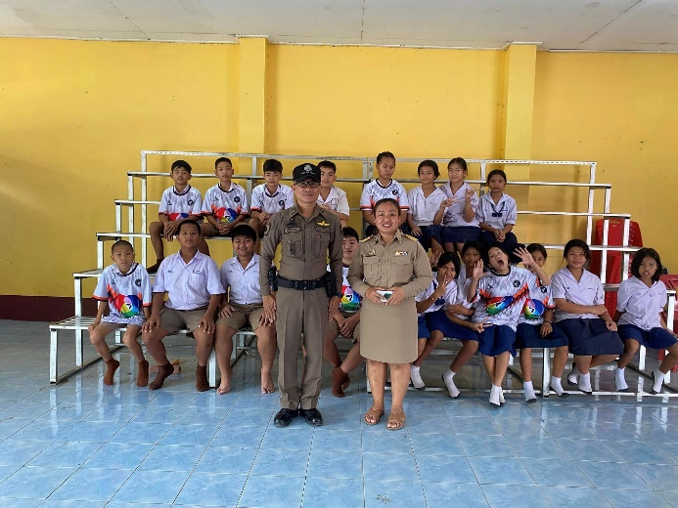

รายงานการปฏิบัติราชการประจำเดือน
ข้อมูล ณ วันที่ 1 เมษายน 2568

งานป้องกันปราบปราม
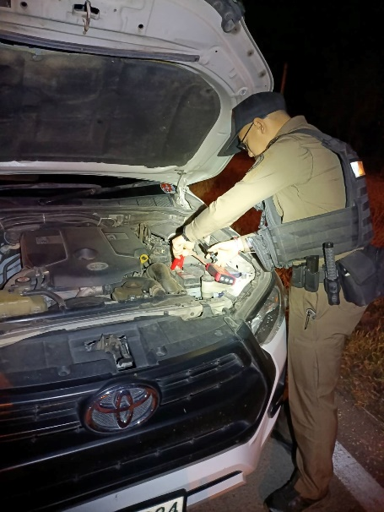
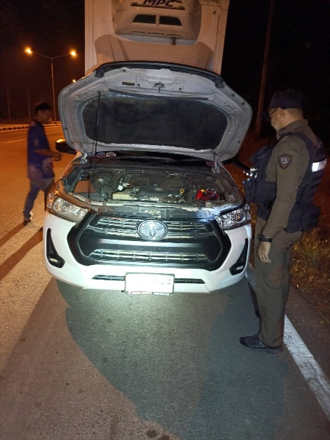
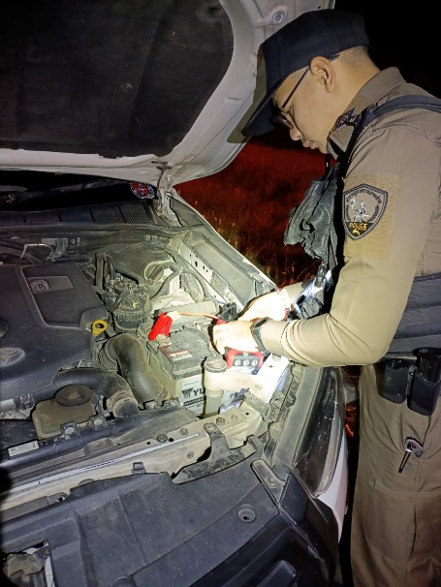
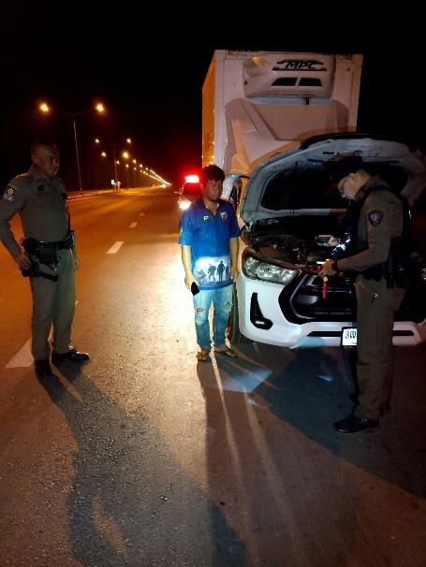
วันที่ 20 มีนาคม 2568 เวลา 09.30 น. พรานกระต่าย 20. สายตรวจรถยนต์,รถจักรยานยนต์ ได้ดำเนินการตาม ว.0 ผู้บังคับบัญชาได้ ว.4 กรณีให้ความช่วยเหลือ รถยนต์เก๋ง ของประชาชนแบตเตอร์รี่ หมดที่บริเวณ ยูเทิร์นตรงข้ามสมายรีสอร์ทถนนเส้นพรานกระต่าย-สุโขทัย หมู่ 1 ต.ถ้ำกระต่าย อ.พรานกระต่าย จ.กำแพงเพชร เมื่อเจ้าหน้าที่ไปถึงจึงตรวจสอบดูจึงทราบว่าแบตเตอรี่หมด จึงทำการพ่วงแบตเตอรี่จากเครื่องจั๊มแบตเตอรี่พกพา จนรถยนต์สตาร์ทติด ซึ่งเป็นที่พึงพอใจของประชาชนเป็นอย่างมาก ข้อมูลผู้ได้รับการช่วยเหลือ นายวันเฉลิม วงษ์ชมภู บ้านเลขที่ 65 ม.10ต.วัดโบสถ์ อ.วัดโบสถ์ จ.พิษณุโลก เบอร์โทรศัพท์ 092-8346070

